Σχολεία του Δάσους: Φυλλωσιές αντί για σχολικές αίθουσες και καρποί δέντρων αντί για αριθμητήριο

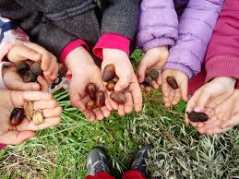

<https://sputniknews.gr/ellada/202006137498155-sholeia-tou-dasous-fyllosies-anti-gia-sholikes-aithouses-kai-karpoi-dentron-anti-gia-arithmitirio/>

